Jueves
28
de abril

3° de Secundaria
Formación Cívica y Ética

Los jóvenes como medio de cambio hacia la igualdad de género

Aprendizaje esperado: promueve la igualdad de género en sus relaciones cotidianas y la integra como criterio para valorar otros espacios.

Énfasis: valorar el papel de los jóvenes para lograr la igualdad de género.

¿Qué vamos a aprender?

Deberás tener a la mano tu cuaderno o una hoja para escribir, un bolígrafo o un lápiz, así como tu libro de Formación Cívica y Ética, ya que realizarás algunas actividades y deberás anotar las ideas principales, preguntas o reflexiones que surjan a partir de lo que analizarás a lo largo de la sesión.

¿Qué hacemos?

¿Te imaginas que en la actualidad la gente pensara que las mujeres no deben usar pantalones porque afecta su buen comportamiento?

Aunque parezca absurda, esta creencia era compartida por muchas personas a principios del siglo pasado, ya que decían que sólo los hombres podían utilizar pantalón.

Pero, en 1919, la viajera y publicista norteamericana, Miss Fannie Harley, se atrevió a sugerir y utilizar esta prenda para todas las mujeres. Defender el derecho de las mujeres a usar pantalón implicó diversas acciones y una lucha constante de las mujeres durante mucho tiempo.

Por ejemplo, durante la Segunda Guerra Mundial, las mujeres tienen que incorporarse como obreras a las fábricas y algunas de ellas deciden ponerse pantalón para realizar su trabajo cómodamente.

Actualmente se utiliza el pantalón como una prenda de vestir común para ambos géneros, aunque en diversas expresiones puedes ubicar que en las ideas, creencias y tradiciones todavía se asocia el pantalón con un asunto de poder masculino, cuando se expresan frases como las siguientes:

“¿Quién lleva los pantalones en esta familia?” o “¿No tienes suficientes pantalones?”

Estas frases se emplean para referirse a quién toma las decisiones y tiene el poder que, por lo regular, es el hombre.

¿Crees que estas frases contribuyen u obstaculizan la igualdad de género?

La igualdad de género es cuando hombres y mujeres tienen iguales oportunidades y condiciones para el pleno ejercicio de sus derechos humanos y su potencial para contribuir al desarrollo político, económico, social y cultural, de manera que no padezcan exclusión o marginación de ninguna forma.

En México, la igualdad jurídica se establece en nuestra Constitución, en el artículo 4º, donde se menciona que el varón y la mujer son iguales ante la ley.

Como se ha visto en sesiones anteriores, la igualdad es un valor necesario que debes practicar día con día, ya que debes reconocer a las demás personas por el simple hecho de ser humanas.

Observa la siguiente imagen y responde en tu cuaderno las siguientes preguntas.

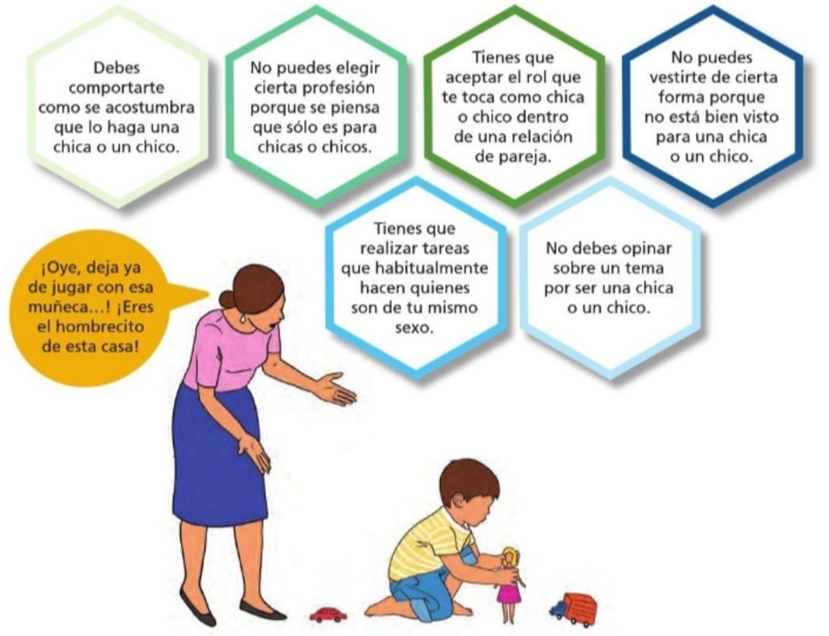

- ¿Cuál es la actitud de la mujer? ¿Cuál es la actitud del niño en la imagen?
- ¿Por qué hay tensión entre lo que dice la señora y lo que hace el niño?
- ¿Cuáles son las ideas y creencias que se tiene acerca de lo que significa ser hombre y ser mujer?
- ¿Crees que estas son limitaciones de la igualdad de género? ¿Por qué?

Como puedes observar en la imagen anterior, existe una situación que posiblemente has visto o vivido en alguna ocasión. Lo que observaste anteriormente son limitaciones o imposiciones que pueden venir de la familia, de la comunidad, de un grupo de amigos y hasta de la misma sociedad.

Estas palabras y acciones se pueden usar sin darse cuenta de que se está afectando a las personas, ya que se han aceptado por costumbre, tradiciones o valores colectivos que expresan cómo deben ser y comportarse las mujeres y los hombres.

Las ideas, creencias y características que tradicionalmente se le atribuyen y se consideran apropiadas para el hombre y la mujer, determinan el rol que “deberán” desempeñar en sociedad.

Se considera que lo masculino es más valioso que lo femenino, ocasionando que los hombres tengan mayores oportunidades y ventajas en la sociedad como lograr niveles superiores de estudio y mejores salarios, lo que provoca desigualdad de género.

Estas y otras ideas relacionadas con el género se conforman en un modelo que se repite de manera mecánica, sin pensar ni ejercer el juicio crítico y se les denomina estereotipos de género, los cuales son indicadores de cómo las personas debían comportarse dependiendo del sexo que tienen (ser hombres o mujeres no es equitativo), qué trabajos debían desempeñar, cómo debían pensar y a qué debían dedicarse.

Los estereotipos dan paso a considerar cómo deben ser las personas, qué deben sentir o qué no. Es por eso que se decía que los hombres no lloran, ya que son los fuertes y llorar era propio del sexo femenino. En la actualidad estos estereotipos han ido cambiando al mismo paso que las leyes, porque la sociedad va transformándose y no permanece estática.

¿Sabías que, en México, en el siglo pasado, sólo las mujeres que quedaban viudas podían solicitar la pensión por viudez? En la actualidad ya no es así, ya que tanto mujeres como hombres pueden solicitar la pensión por viudez en caso de que su esposa o esposo haya fallecido.

¿Por qué consideras que sólo las mujeres podían solicitar la pensión de sus esposos por viudez?

Conforme a lo que, aprendido, con relación a las actividades que se realizan en casa, anteriormente las que se enfocaban a mantener un “hogar presentable” y tenían que lavar, cocinar, atender a las y los demás, pues eran las mujeres. A ellas y sólo a ellas se les instruía para realizar las actividades domésticas.

Puedes observar estas situaciones en películas antiguas, en las que las mujeres se quedaban en casa para atender a su marido y a su familia.

Aunque la mujer se incorporó al campo laboral fuera de casa, y de manera visible, a mitad del siglo XX, durante la Segunda Guerra Mundial, las mujeres fueron incorporadas para realizar diversos trabajos que los hombres tenían antes de irse a la guerra. Aunque estos trabajos eran los mismos, las condiciones laborales para las mujeres eran desfavorables, desde el sueldo hasta las prestaciones que se les daba.

Observa la siguiente imagen:

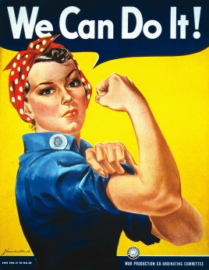

Como puedes notar, hay una mujer en pose de fuerza, este cartel tenía como propósito motivar a las mujeres a que se incorporasen al ámbito laboral en las ciudades, durante la Segunda Guerra Mundial. Este cartel se le conoce como Rosie, la remachadora y viene acompañado con la frase “Nosotras podemos”.

Elabora una lista de las actividades que tienes con tus amistades cercanas (mujeres y hombres). Indica si consideras que tales actividades, o la manera en que se llevan a cabo, implican o no una idea de igualdad de género.

Como podrás observar, las diversas actividades que realizas las puedes desarrollar todas y todos, ya que no son únicas de un género, sino que puedes realizarlas de manera igualitaria.

En la actualidad, puedes observar que la igualdad es una cuestión que falta seguir desarrollando, ya que no todas las personas ejercen su derecho a la igualdad, desde oportunidades laborales, de estudio, de recreación y de participación en asuntos públicos en los distintos ámbitos de su vida.

En la actualidad, es común ver a niñas jugando con carros, pelotas, muñecos de acción y practicando deportes y, a su vez, los niños juegan con muñecas, juegan con cocinas y otros juguetes que antes eran considerados para niñas.

Pasa igual con la vestimenta. Todas y todos usan colores diversos, como colores pasteles en rosa o azul. En la actualidad, un color, un juguete o expresar sentimientos no es propio de un sólo sexo, sino que ambos pueden expresarlos mientras no afecte los derechos de las y los demás.

Sin embargo, por tratarse de tradiciones, no están exentas de ser revisadas. En todos los grupos familiares hay prácticas o formas de ver las cosas que pueden mejorar, porque son ideas y creencias aprendidas que pueden cambiar con el tiempo y de acuerdo a los avances en materia de igualdad. La igualdad debe ser asumida por la sociedad, para lograr con ella un trato justo entre mujeres y hombres.

Todos pueden trabajar para lograr el cambio hacia una sociedad que ofrezca condiciones y oportunidades iguales para el ejercicio de derechos de hombres y mujeres.

Para garantizar la igualdad de género, es necesario contar con un marco legal que proteja los derechos de las mujeres. En este sentido se ha avanzado mucho en términos jurídicos.

A continuación, observa la siguiente línea del tiempo con referencia a algunos avances en la legislación, relacionados con la igualdad de género:

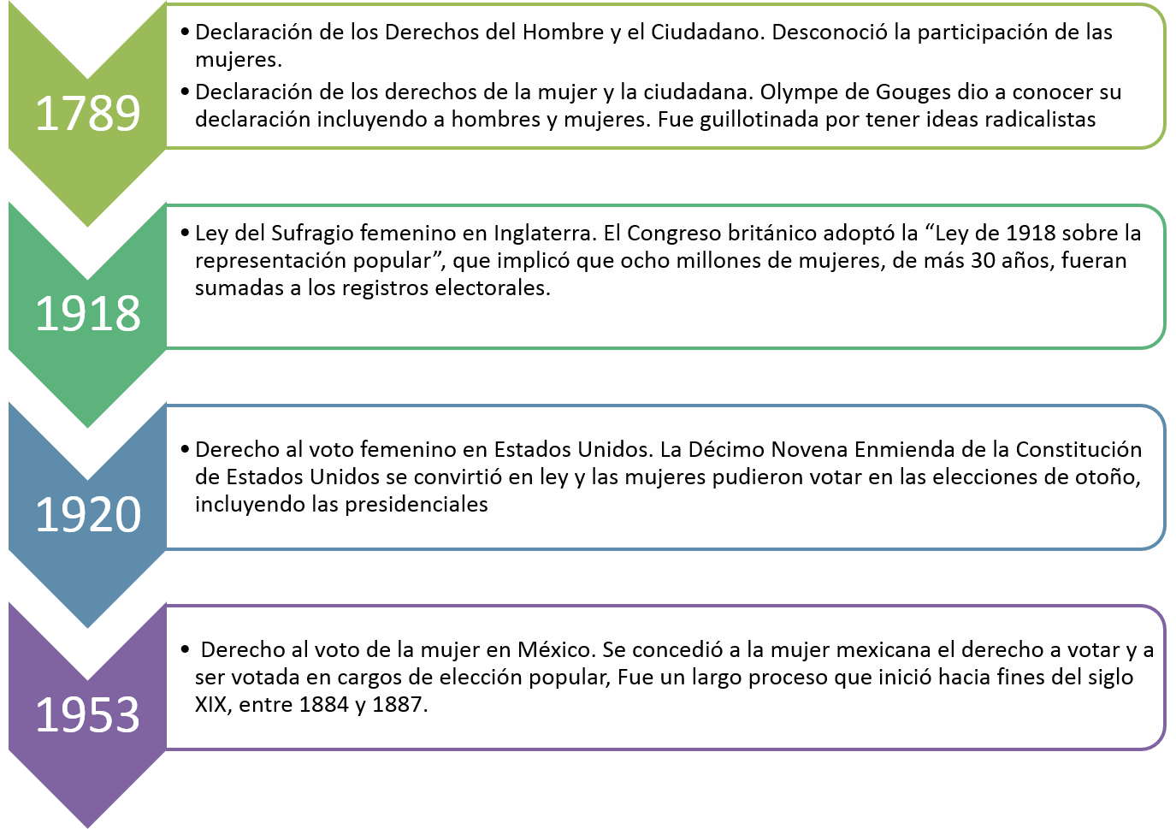
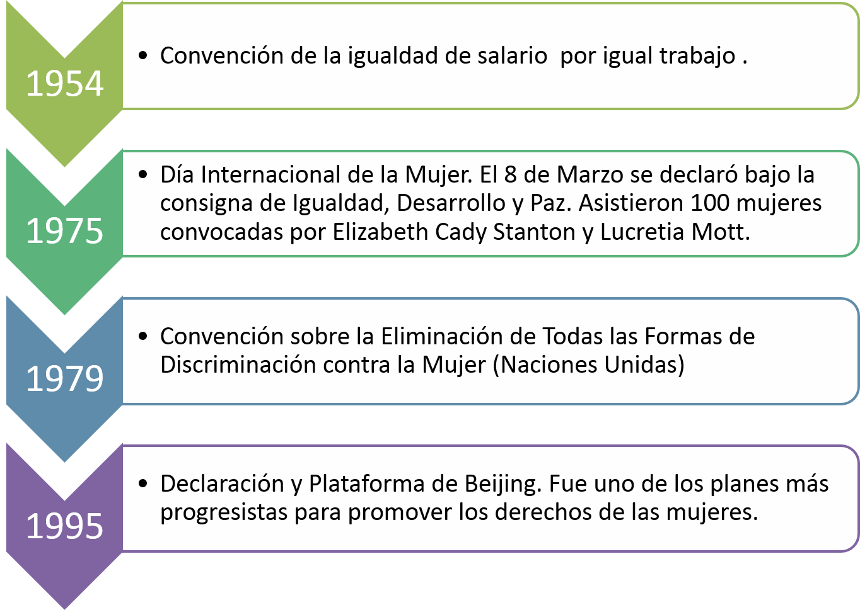

Como pudiste darte cuenta, en la línea del tiempo, la igualdad de género ha sido una lucha constante, ya que se busca que se reconozcan los derechos fundamentales y, sobre todo, evitar la discriminación y los diversos tipos de violencia que existen.

La igualdad de género es un aspecto fundamental para vivir en una Cultura de Paz, ya que si se respetan los derechos de las demás personas y se aceptan tal y como son puedes encaminarse a una convivencia armónica entre los seres humanos.

A continuación, observa y escucha el siguiente video para que ejemplifique un poco más la igualdad de género.

- Igualdad nuestro desafío
https://www.youtube.com/watch?v=t7iceLlHMj4

Debes realizar acciones concretas que te ayuden a tener una buena convivencia armónica y, a la vez, tomar en cuenta la participación de todas las personas.

Lo que has aprendido es de utilidad en la vida cotidiana, ya que ayuda a generar un cambio en todos, en la medida en que lo vayas asumiendo. A continuación, revisa algunas formas de hacerlo.

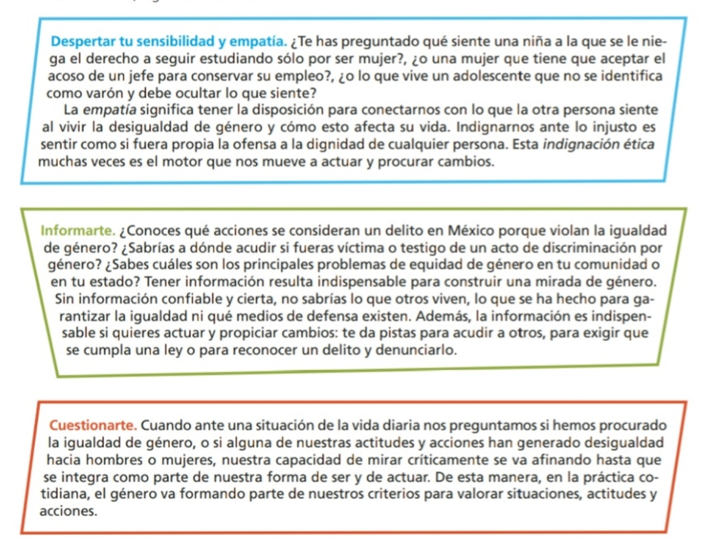

Puedes cambiar la situación desde ti mismo, siendo empáticos, informándose y cuestionando si los actos o comentarios que haces respetan o son irrespetuosos hacia las demás personas.

Puedes mejorar la igualdad entre los géneros, si evitas:

- Discriminar a las demás personas y las tratas con respeto y de la misma forma que te gustaría que te trataran, siempre cuidando tu dignidad y tus derechos.
- Debes evitar las situaciones de violencia, lastimar a las personas, afectar su integridad, eso es incorrecto, injusto, violento.

La violencia es un recurso que se usa en ausencia de diálogo y razonamiento ¿Cuánto dolor se puede evitar dialogando? ¿Qué carencias tiene alguien que necesita lastimar a otras personas? Vivir sin violencia ayudará a que todas y todos tengan una vida más digna.

Con lo que has visto, puedes darte cuenta de que la igualdad de género es una situación que debes buscar e impulsar, ya que actualmente existen diversas acciones que contribuyen a brindar condiciones para convivir sin violencia, combatir estereotipos y prácticas que limiten el desarrollo de hombres y mujeres, para que tengan las mismas condiciones.

Recapitula:

Aprendiste qué es la igualdad de género, la historia de la igualdad de género, los roles de género que desempeñas en la sociedad, la forma en que puedes modificar dichos roles y estereotipos de género para tener una convivencia armónica que te acerque a una Cultura de Paz.

El reto de hoy:

Consulta tu libro de texto de Formación Cívica y Ética para saber más acerca de los retos de la igualdad de género en el entorno cercano.

Dialoga e invita a tus familiares, amigas y amigos a vivir en una sociedad igualitaria, empezando desde casa para tener una convivencia armónica.

Recuerda que con la igualdad de género se promueven situaciones en las que hombres y mujeres llevan a cabo diferentes actividades en igualdad de condiciones.

¡Buen trabajo!

Gracias por tu esfuerzo.

